Via_first结构：
中间，上面，下面
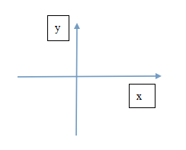

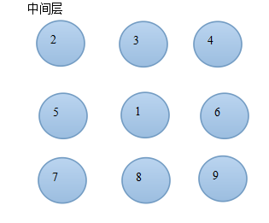

上面和下面：
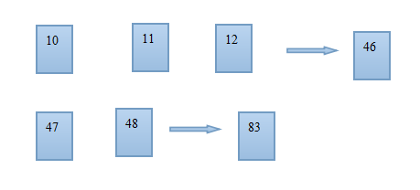

Via_last:
在via_first基础上在最上层和最下层之间添加了两层：
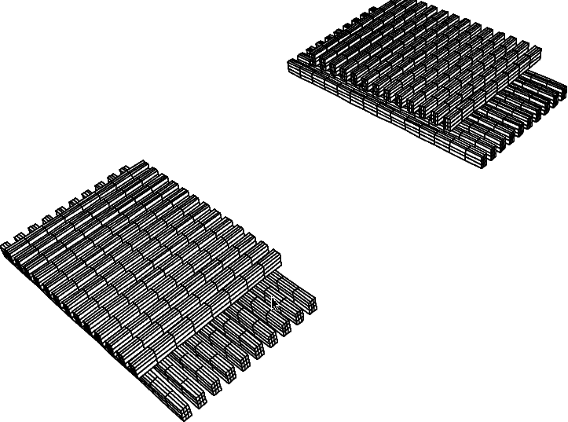
水平共有4层:
第一层：37
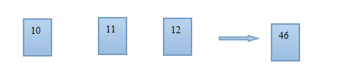
第二层13*2
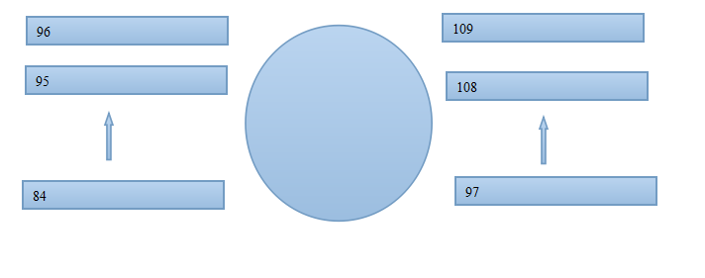
第三层10*2
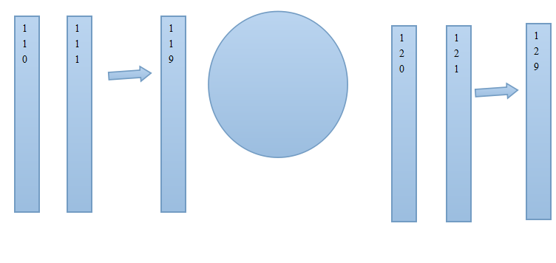
第四层 ：37
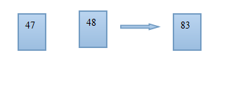
竖直方向有9个类大圆柱

